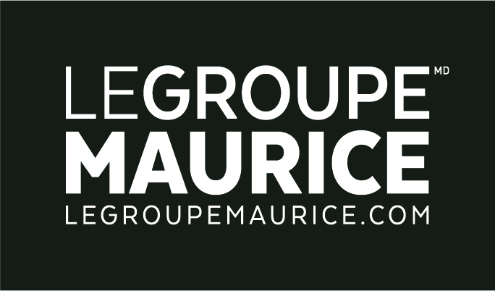
COMMUNIQUE DE PRESSE
POUR DIFFUSION IMMÉDIATE

Le Groupe Maurice inaugure Cornelius
Nouveau complexe pour retraités à Montréal

Montréal, le 3 novembre 2022 – Le jeudi 3 novembre 2022, Le Groupe Maurice inaugurait Cornelius, son 34e complexe pour retraités situé dans le quartier Côte-des-Neiges à Montréal. Avec ce projet innovant situé au sein même d’un centre commercial tout récemment modernisé, Le Groupe Maurice poursuit sa croissance et son engagement envers le « mieux-vieillir » au Québec. La soirée a permis de faire découvrir aux invités cette résidence exceptionnelle dans un contexte festif et rassembleur.

L’événement inaugural s’est tenu en présence d’une centaine de résidents, d’employés, de partenaires d’affaires et d’invités spéciaux dont :
- Luc Maurice, président exécutif et fondateur du Groupe Maurice
- Alain Champagne, président et chef de la direction du Groupe Maurice
- Michelle Setlakwe, députée provinciale de Mont-Royal – Outremont
- Gracia Kasoki Katahwa, mairesse d’arrondissement, Côte-des-Neiges–Notre-Dame-de-Grâce

Avec Cornelius, qui a ouvert ses portes en juin dernier, Le Groupe Maurice est fier de contribuer à offrir aux Montréalais une offre résidentielle et commerciale en plein essor et de participer à la revitalisation de la vie de quartier. En effet, ce complexe, situé au sein même du nouveau centre commercial Wilderton permet aux résidents d’avoir un accès privilégié à différents services de proximité dans un environnement complètement renouvelé.

Citations

« L’héritage que nous souhaitons laisser va bien au-delà des bâtiments que nous construisons, c’est notre contribution au mieux vieillir des aînés du Québec et au bien-être des communautés. À cet effet, avec Cornelius, une résidence dont je suis particulièrement fier, je souhaite humblement pouvoir influencer la manière dont les aînés sont desservis non seulement à Montréal, mais partout au Québec. » - Luc Maurice, président exécutif et fondateur du Groupe Maurice.

« Quelle belle façon d’être accueilli au Groupe Maurice que d’assister à l’inauguration de ce projet exceptionnel en compagnie des résidents et de l’équipe. C’est une résidence spectaculaire qui est le produit d’une équipe créative, innovante et humaine, un complexe dont on peut être très fiers » - Alain Champagne, président et chef de la direction du Groupe Maurice (depuis octobre 2022).

« Depuis le début de cette belle aventure, mon équipe et moi nous faisons un devoir d’offrir aux résidents de Cornelius un environnement à leur image. Nous additionnons les moments de partage et la création de liens privilégiés, autant entre les résidents qu’entre les membres et l’équipe. C’est un grand bonheur de dévoiler cette résidence dont je suis si fier aujourd’hui » - Olivier Tibika, directeur général de Cornelius.

À propos de Cornelius

Au croisement de l’Avenue Van Horne et de l’avenue Darlington, la résidence Cornelius se situe au sein même du nouveau centre commercial Wilderton, un centre commercial complètement métamorphosé afin de dynamiser l’offre commerciale du secteur. Le complexe offre aux résidents un accès direct à une pharmacie Pharmaprix, un marché d’alimentation Métro au deuxième étage (une première à Montréal), des restaurants, une institution bancaire ainsi que de nombreux autres commerces et services. Composée de 288 appartements services, la résidence s’élève sur douze étages et offre une vue imprenable sur Montréal et ses sites les plus emblématiques grâce à ses deux magnifiques terrasses.

